МИНОБРНАУКИ РОССИИ

Федеральное государственное бюджетное образовательное учреждение высшего образования

НИЖЕГОРОДСКИЙ ГОСУДАРСТВЕННЫЙ ТЕХНИЧЕСКИЙ

УНИВЕРСИТЕТ им. Р.Е.АЛЕКСЕЕВА

Институт радиоэлектроники и информационных технологий

Кафедра информатики и систем управления

**Реализация пошаговых блок-схем алгоритмов**

(наименование темы проекта или работы)

ПОЯСНИТЕЛЬНАЯ ЗАПИСКА

по лабораторной работе

(курсовому проекту, ОТЧЕТ по лабораторной работе)

по дисциплине

Информатика и компьютерные технологии

(наименование дисциплины)

РУКОВОДИТЕЛЬ:

________________ ______Савкин А.Е.__ _

(подпись) (фамилия, и.о.)

СТУДЕНТ:

________________ ______Шилов И. Е.___

(подпись) (фамилия, и.о.)

______24-ВМз_________

(шифр группы)

Работа защищена «___» ____________

С оценкой _______________________

**Задание к выполнению лабораторной работы № 1**

**Вариант 12**

**Задание на лабораторную работу:** Задана строка, содержащая буквы и цифры. Какова максимальная длина последовательности из цифр, идущих подряд.

**Цель работы:** научиться строить блок-схемы алгоритмов, выполнить задание по варианту.

**Ход работы:**

1. Построим блок-схему:



1. Составим алгоритм программы:
2. Начало работы программы
3. Ввод данных
4. Проверка каждого символа

3.1. Если символ цифра, увеличиваем current_length на 1.

3.2. Если символ — буква, то: сравниваем current_length с max_length, обновляем max_length, если нужно. Сбрасываем current_length в 0.

1. Проверка после окончания цикла

*Так как строка может заканчиваться цифрами.

1. Вывод результата
2. Код программы

Код программы был реализован в программе Visual Studio 2022 community, на языке программирования C#. В программе был создан класс **counter** для инкапсуляции логики, и метод **char.IsDigit()** для проверки символов.

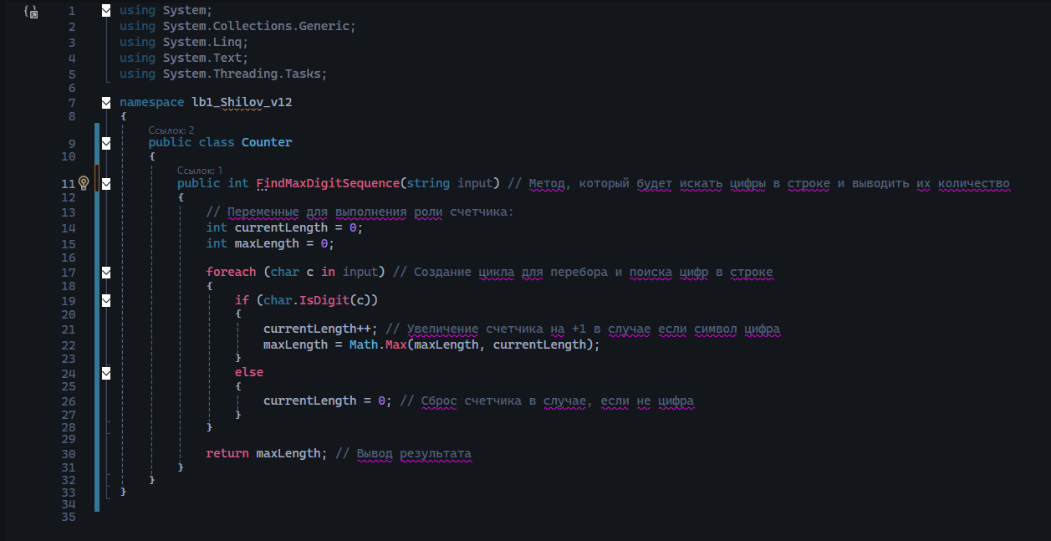

Рисунок 1 – class Counter

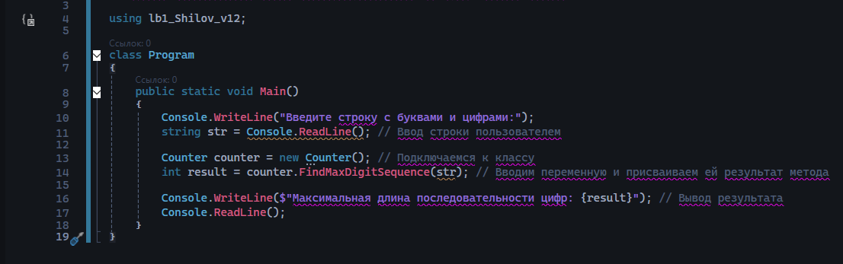

Рисунок 2 – class Program

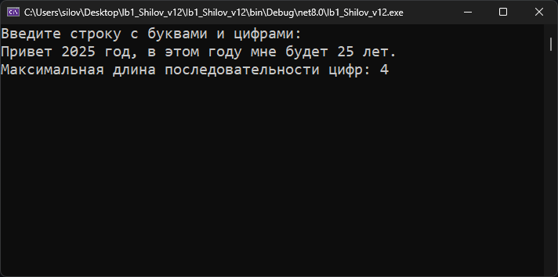

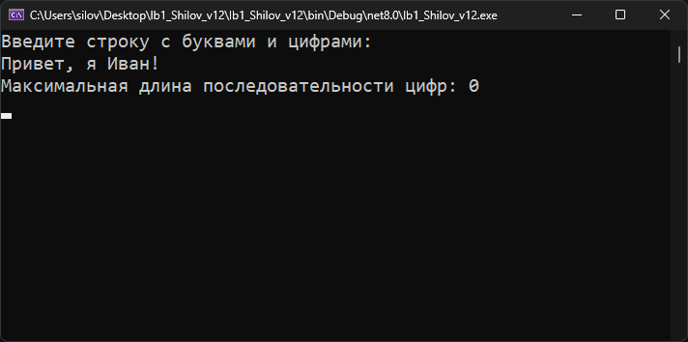

Рисунок 3-4 – Результат работы программы

**Вывод:** научился составлять блок-схемы алгоритмов и разработал программу по составленному алгоритму.